Les Invalides

Fiche prof B1

Thèmes | Les monuments français  La guerre  Napoléon Ier  Les personnages historiques français
Idées d’exploitations pédagogiques | Objectifs communicatifs  Situer un objet/un bâtiment dans l’espace  Situer des événements/des personnages historiques dans le temps | Kommunikative færdigheder
 | Objectifs linguistiques  Localisation spatiale et temporelle | Sprog og sprogbrug
 | Objectifs culturels  Découvrir un monument français | Kultur- og samfundsforhold
 | Stratégie métacognitive  Acquérir du vocabulaire à travers la découverte d’un symbole de la France | Sprogtilegnelse
Temps à y consacrer | 45 minutes

Les Invalides
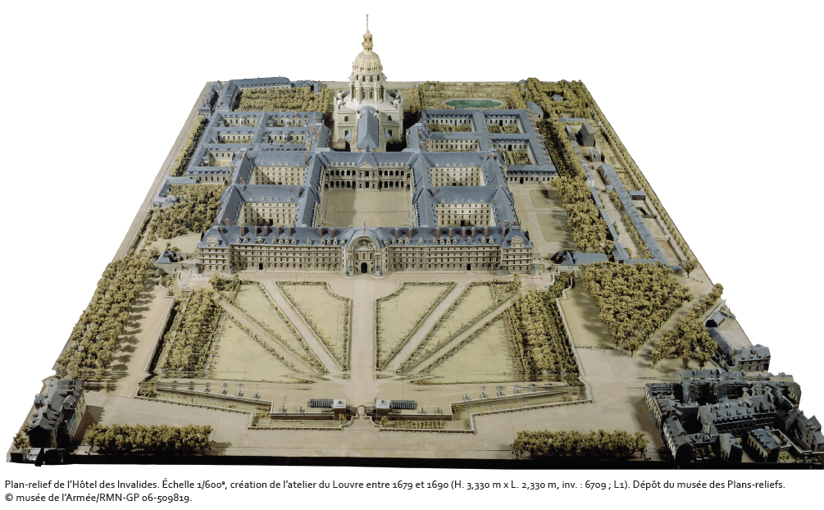
Cours d’Honneur
Hôpital Militaire
Église Saint Louis
Église du Dôme

Exercice 1 : Retrouver les différentes parties de l’Hôtel des Invalides :

L’Hôtel des Invalides se compose de plusieurs parties :
- a. En face de l’entrée, l’Église du Dôme, reconnaissable à son dôme doré, où l’on peut voir le tombeau de Napoléon Ier
- b. Derrière le Dôme, vous pouvez visiter l’Église Saint-Louis
- c. La Cour d’Honneur est entourée par le Musée de l’Armée et différents musées militaires (le Musée des Plans-Reliefs, le Musée de l’Ordre de la Libération, l’Historial Charles de Gaulle).
- d. La plus longue aile, face au jardin, est occupée par l’Hôpital Militaire des Invalides.

Exercice 2 : L’historique des Invalides :

Louis XIV décide en 1670 de la construction de ce monument. Il veut un hôpital pour les soldats invalides de ses armées.

- C’est quoi un invalide ? Entourer.

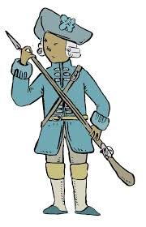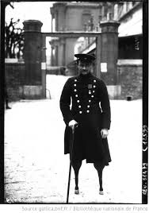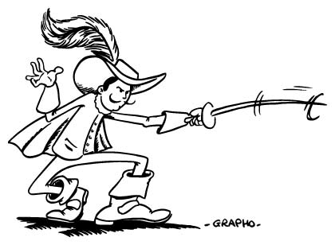

À la fin du XVIIe siècle, l’établissement accueille plus de 3 000 pensionnaires.

Napoléon Ier crée la Légion d’Honneur en 1804. Cette décoration est la plus importante décoration française. Il décide de la remettre aux Invalides.

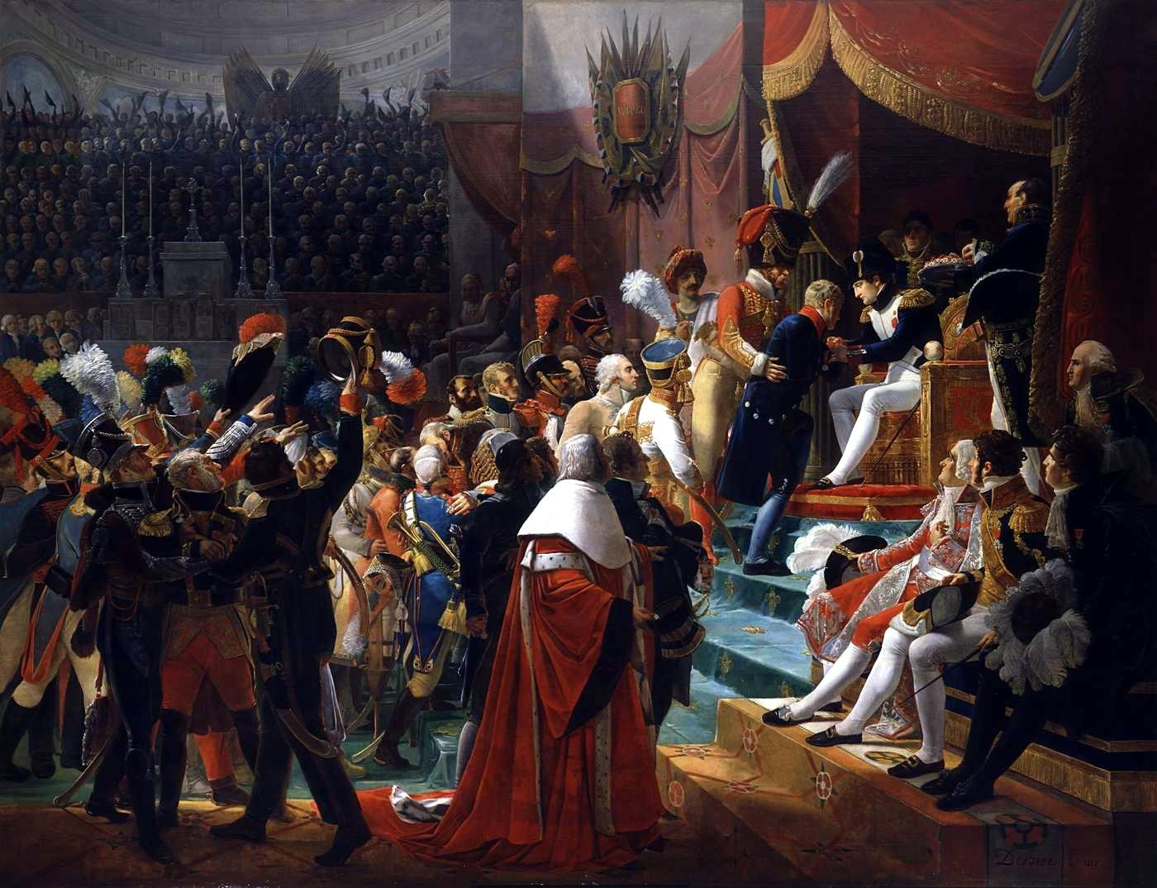

Première distribution des décorations de la Légion d'honneur dans l'église des Invalides, le 14 juillet 1804, Jean-Baptiste Debret (1768–1848).

Retrouver Napoléon sur ce tableau.
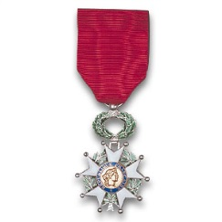

Napoléon Ier meurt en 1821, son corps est enterré aux Invalides 40 ans plus tard.
Sous la IIIe République, les Invalides deviennent l’endroit où les militaires importants sont enterrés.

Les tombeaux visibles dans l’Église du Dôme :
1. Turenne : maréchal sous Louis XIII et Louis XIV.
2. Vauban : architecte militaire sous Louis XIV.
3. Napoléon Ier.
4. Joseph Bonaparte : Roi d’Espagne.
5. Jérôme Bonaparte : Roi de Westphalie.
6. Lyautey : maréchal, Protecteur du Maroc, Ministre de la Guerre.
7. Foch : maréchal pendant la Première Guerre Mondiale.
8. Duroch : maréchal de Napoléon Ier.
9. Bertrand : maréchal de Napoléon Ier.
10. L’Aiglon : Roi de Rome, fils de Napoléon Ier.

- Quel rôle ont eu dans l’histoire les personnalités enterrées aux Invalides ?
Ce sont de grands militaires/ décideurs/ personnalités politiques / personnages historiques français.
La plupart ont un rapport avec Napoléon Ier comme par exemple : Duroch ou L’Aiglon.

Exercice 3 : Ces hommes ont eu un rôle important dans l’histoire des Invalides.

- Qui sont-ils ?

Utilise Internet pour t’aider.

- Il est né en 1890 à Lille. C’est un militaire. Il participe à la Première Guerre Mondiale. Lors de la Seconde Guerre Mondiale, il est général et représente la Résistance française à Londres. À la fin de la guerre, il devient chef de l’État français et Président de la République. Il meurt en 1970. Charles De Gaulle
- Il est né en 1638 à Paris. À 5 ans, il devient roi de France et de Navarre. Il règne pendant 72 ans, jusqu’en 1715. Il a fait construire le château de Versailles et l’Hôtel des Invalides. Il est appelé le Roi-Soleil. Louis XIV
- Il est né en 1769 à Ajaccio, en Corse. C’est un général des armées. Il a mené de nombreuses batailles en Europe, en Russie et en Égypte. En 1804, il devient Empereur des Français. Il meurt en 1821 sur l’Île Sainte-Hélène. Napoléon Ier

- Place les noms de ces personnages sur la frise du temps

XIXe siècle
XVIIIe siècle
XXe siècle
XXIe siècle
XVIIe siècle

Charles de Gaulle

Napoléon Ier
Louis XIV

Exercice 4 : Napoléon Ier :
Dans le Dôme des Invalides, on retrouve de nombreuses références à l’œuvre de Napoléon Ier, comme ici le Code Civil.
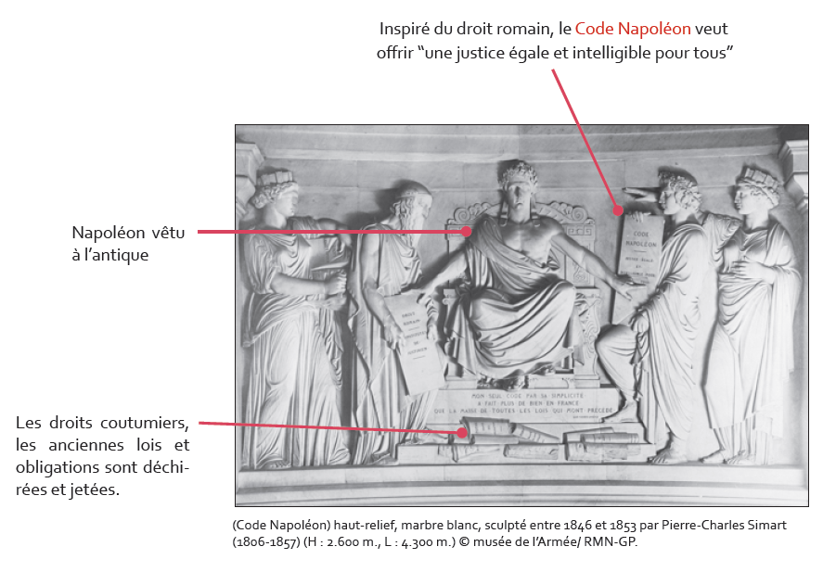

- Comment s’appelle ce monument commandé par Napoléon Ier ?
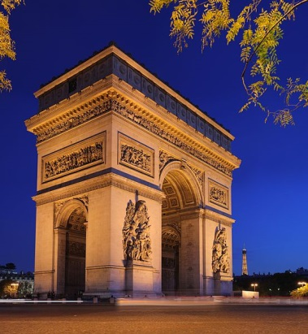 L’Arc de triomphe.

- Quelle médaille a été créée par Napoléon Ier ? La Légion d’Honneur.

